物质的量
- 物质的量的概念
物质的量是国际单位制中七种基本物理量之一。“物质的量”是一个物理量的整体名词。这种物理量是表明物质所含“微粒集体”的多少。
摩尔是物质的量的单位，正如米是长度的单位一样。
- 摩尔基准的确定
应选用多大的“微粒集体”作为摩尔基准，国际上统一规定以0.012kg(即12g)碳-12(指原子核内含6个质子和6个中子的一种碳原子)所含的原子数作为摩尔基准(即为1摩尔)，这个原子数即为阿伏加德罗常数(常用NA或N0表示)。所以，摩尔是表示物质的量的单位，每摩尔物质含阿伏加德罗常数个微粒。
一般可将摩尔简称摩，用符号mol表示。
使用摩这个单位，应注明微粒名称，包括分子、原子、离子、电子或某些微粒的特定组合。如：1molH₂、1molNH₄⁺
如果讲1mol氢，这个“氢”指什么含义，模糊不清，通常指氢元素，然而元素属宏观概念，只有种类之分，不讲个数，所以这种说法或写法均是错误的。
值得注意的是，阿伏加德罗常数(N_{A})是一个十分庞大的数值，至今已经由实验测得相当精确的数值，使用时通常取其近似值为6.02×10²³/mol。如1mol碳-12原子，含有N_{A}个碳-12原子，大约是6.02×10²³个碳-12原子，其质量为12 g。
- 物质的摩尔质量
1mol任何物质以克为单位时的质量叫做这种物质的摩尔质量，单位：g/mol数值：该物质的相对原子质量或相对分子质量如：硫酸的摩尔质量为98g/mol；碳-12为12g/mol；氧原子为16g/mol；OH⁻为17g/mol(电子质量比原子小得多，可忽略不计)。
气体摩尔体积
- 定义：
1mol任何气体在标准状况下所占的体积约是22.4L，这个体积称为气体摩尔体积，书写单位用22.4L/mol表示。
- 注意点：
  - 1mol气体，而不是液体或固体
  - 指的是标准状况，即压强为1.01×10⁵Pa和温度为0℃或273K时，其体积才约是22.4L
  - 这个数值是近似值，所以不能少“约”字。但计算时就取22.4L/mol。
- 为什么1mol任何气体在标准状况下所占的体积基本相同，均约是22.4L呢？
这是因为物质的体积决定于微粒的多少、微粒间的距离及微粒的大小。
若把物质的量都取1mol(微粒约6.02×10²³个)的固体、液体、气体作比较，固体、液体的体积仅有十几cm³左右，说明微粒间的距离很小，这时决定体积的主要因素是微粒本身的大小，不同物质的微粒大小不等，所占体积也不相同。
而气体体积比固体、液体约大1000多倍，气体分子间距离比分子本身大得多，一定量的气体的体积主要决定于分子间的平均距离，与分子本身大小关系不大。而气体分子间平均距离与温度、压强密切有关，温度越高，分子间平均距离越大，气体体积越大；压强越大，分子间平均距离越小，气体体积越小。当温度、压强处于标准状况下，气体分子间的平均距离几乎是个定值，1mol任何气体占约22.4L，考虑到分子大小对体积略有影响，故22.4L是个近似值。在研究气体体积的时候，离开温度和压强就没有意义。若温度、压强一定的条件下，气体的“物质的量”和体积成正比。
应用气体摩尔体积，可以计算气体的物质的量或标准状况下气体的密度。
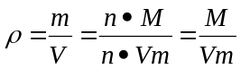
阿伏加德罗定律
- 阿伏加德罗定律：
  - 内容：在相同的温度和压强下，相同体积的任何气体都含有相同数目的分子。此定律仅适用于气体，因此也叫气体定律。
  - 解释：气体体积取决于微粒的数目、微粒的大小、微粒间的距离三个因素。由于同温同压使得分子间的距离相同，气体分子本身的大小又忽略不计，所以要体积相同就必须要最后一个因素即分子的个数必须相同。
  - 表达方式：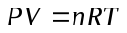， 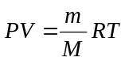， 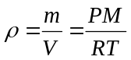
- 阿伏加德罗定律的推论：
- 在同温同压下，不同气体的体积比等于分子数之比，也等于物质的之比，即：
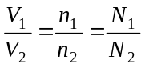。
- 在同温、同压下，不同气体的密度之比等于相对分子质量之比，也等于摩尔质量之比，即：
即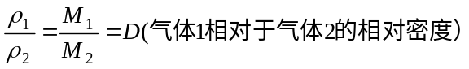
  - 由密度求式量有如下三种方法
    - 已知标准状况时气体密度ρ，M=22.4ρ(g/mol)，式量即知；
    - 已知标准状况时一定质量气体的体积，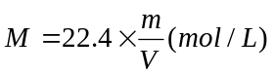
    - 已知两种气体的相对密度，M₁=D·M₂。
- 同温、同体积的各密闭容器中气体的物质的量之比等于其压强之比，即：
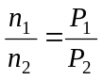
- 有气体参加的反应中，气体化学计量数之比等于各气体的体积比，也等于各气体物质的量之比。

气体方程式通常用下式表示：PV=nRT……① PM=ρRT……②
P表示压强、V表示气体体积、n表示物质的量、T表示绝对温度、R表示气体常数。所有气体R值均相同。M表示气体的摩尔质量/ρ表示气体的密度
阿伏加德罗定律
（1）同温同压下，V1/V2=n1/n2=N1:N2
（2）同温同压时，M1/M2=ρ1/ρ2
（3）同温同压等质量时，V1/V2=M2/M1
（4）同温同体积时，P1/P2=n1/n2=N1/N2
阿伏加德罗定律推论
我们可以利用阿伏加德罗定律以及物质的量与分子数目、摩尔质量之间的关系得到以下有用的推论：
(1)同温同压时:①V1:V2=n1:n2=N1:N2 ②ρ1:ρ2=M1:M2 ③ 同质量时:V1:V2=M2:M1
(2)同温同体积时:④ p1:p2=n1:n2=N1:N2 ⑤ 同质量时: p1:p2=M2:M1
(3)同温同压同体积时: ⑥ ρ1:ρ2=M1:M2=m1:m2
基础练习
1、在标况下，下列气体体积最大的是（ ）
A、14gCO B、32gO₂ C、44gCO₂ D、4gH₂
2、在同温同压下，1摩尔氩气和1摩尔氟气具有相同的（ ）
A、质子数 B、质量 C、原子数 D、体积
3、在标准状况下，相同质量的下列气体中体积最大的是（ ）
A、O₂ B、N₂ C、Cl₂ D、CO₂
4、相同条件下，下列气体中所含分子数最多的是（ ）
A、10g O₂ B、71g Cl₂ C、34g NH₃ D、1g H₂
5、在同温同压下，同体积的下列气体，质量最大的是（ ）
A、O₂ B、N₂ C、Cl₂ D、CO₂
6、同温同体积同质量的下列气体，产生压强最大的是（ ）
A、O₂ B、N₂ C、Cl₂ D、CO₂
7、同温同压下，A容器中的氧气（O₂）和B容器的中氨气（NH₃）所含原子个数相同，则A、B两容器中气体的体积之比（ ）
A、1:2 B、2:1 C、2:3 D、3:2
8、下列条件下，两瓶气体所含原子数一定相等的是（ ）
A、同质量、不同密度的N₂和CO
B、同温度、同体积的H₂和N₂
C、同体积、同密度的C₂H₄和C₃H₆
D、同压强、同体积的N₂O和CO₂
9．同温、同压下，下列有关比较等质量的二氧化硫气体和二氧化碳气体的叙述中正确的是（ ）
A．密度比为16：11 B．密度比为11：16
C．体积比为1：1 D．体积比为11：16
10．下列各组中，两种气体的分子数一定相等是（ ）
A．温度相同、体积相同的O₂和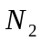
B．质量相等、密度不等的和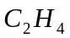
C．体积相等、密度相等的CO和
D．压强相同、体积相同的和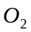
11、在三个密闭容器中分别充入Ne、H₂、O₂三种气体，在以下各种情况下排序正确的是（ ）
A、当他们体积、温度、压强均相同时，三种气体的密度ρ（H₂）>ρ（Ne）>ρ（O₂）
B、当他们温度和密度都相同时，三种气体的压强P（H₂）> P（Ne）>P（O2）
C、当他们质量、温度、压强均相同时，三种气体的体积V（O₂）>V（Ne）>V（H₂）
D、当他们体积、温度、压强均相同时，三种气体的质量m（H₂）> m（Ne）>m（O2）
12、两个密闭容器中分别充有质量相同的甲、乙两种气体，若两容器的压强和温度均相同，且甲的密度大于乙的密度，则下列说法正确的是（ ）
A、甲的分子数比乙的分子数多
B、甲的物质的量比乙的物质的量少
C、甲的摩尔体积比乙的摩尔体积小
D、甲的相对分子质量比乙的相对分子质量小
13、在相同体积的两个密闭容器中分别充满了O₂ 、O₃ ，当这两个容器内温度和气体密度都相等时，下列说法中正确的是（ ）
A、两个容器内气体的压强相等
B、O₂ 比O₃的质量小
C、两个容器内气体的分子数相等
D、两个容器内氧原子数目相等
14、 体积相同的容器，一个盛有一氧化氮，另一个盛有氮气和氧气，在同温同压下两容器内的气体一定具有相同的（ ）
A. 原子总数 B. 质子总数 C. 分子总数 D. 质量
15、(2003年全国高考理综试题)在两个容积相同的容器中，一个盛有HCl气体，另一个盛有H₂和Cl₂的混合气体。在同温同压下，两容器内的气体一定具有相同的( )
A．原子数 B．密度 C．质量 D．质子数
16（98年全国高考化学试题）由阿佛加德罗定律，下列叙述正确的
A．同温同压下两种气体的体积之比等于摩尔质量之比
B．同温同压下两种气体的物质的量之比等于密度之比
C．同温同压下两种气体的摩尔质量之比等于密度之比
D．同温同体积下两种气体的物质的量之比等于压强之比
17、04年全国高考理综试题• ）下列叙述正确的是（ ）
A．同温同压下，相同体积的物质，它们的物质的量必相等
B．任何条件下，等物质的量的乙烯和一氧化碳所含的分子数必相等
C．1L一氧化碳气体一定比1L氧气的质量小
D．等物质的量的强酸中所含的H⁺数一定相等
18、下列叙述正确的是（ ）
A. 同温同压下，两种气体的体积之比等于摩尔质量之比
B. 同温同压下，两种气体的物质的量之比等于密度之比
C. 同温同压下，两种气体的摩尔质量之比等于密度之比
D. 同温同压同体积下，两种气体的质量之比等于密度之比
19.下列两种气体的分子数一定相等的是（）
A 质量相等、密度不等的N₂和C₂H₄
B 等体积、等密度的CO和C₂H₄
C 等温、等体积的O₂和N₂
D 等压、等体积的N₂和CO₂
20.在两个容积相同的容器中，一个盛有HCL气体，另一个盛有H₂和Cl₂的混合气体。在同温同压下，两容器内的气体一定具有相同的（）
A 原子数 B 密度 C 质量 D 质子数
21.下列条件下，两瓶气体所含原子数一定相等的是（）
A 同质量、不同密度的N₂和CO
B 同温度、同体积的H₂和N₂
C 同体积、同密度的C₂H₄和C₃H₆
D 同压强、同体积的N₂O和CO₂
22.在三个密闭容器中分别充人Ne H₂ O₂ 三种气体，当它们的温度和密度都相同时，这三种气体的压强（p）从大到小的顺序是（）
A p(Ne)>p(H₂)>p(O₂)
B p(O₂)>p(Ne)>p(H₂)
C p(H₂)>p(O₂)>p(Ne)
D p(H₂)>pNe)>p(O₂)
23．在同温、同压下，有同质量的气体X和Y。已知此时Y的体积大于X的体积，则它们的相对分子质量关系是（ ）
A．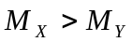 B．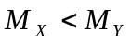 C．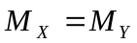 D．无法确定

物质的量浓度
- 物质的量浓度的概念
以1L溶液里含溶质的物质的量来表示溶液的浓度叫物质的量浓度。单位是摩每升(mol／L)。数学表达式为：
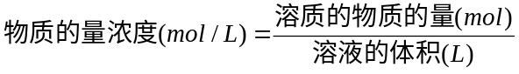
对于物质的量浓度概念要注意：
- 物质的量浓度不是以1L溶剂，而是以1L溶液作计量单位。
- 溶质的量不是用质量，而是用物质的量来表示。
- 从一定的物质的量浓度溶液中取出任意体积的溶液，物质的量浓度不变；若体积不同，所含溶质的物质的量也不同。
- 体积相同、物质的量浓度相同的溶液里所含有的溶质的物质的量相同，但是物质的微粒数不一定相等。这要根据溶质能否电离，以及电离所产生的离子数目来确定。
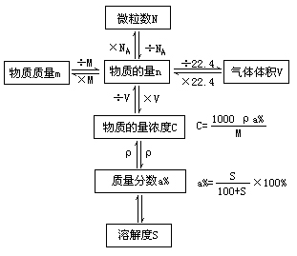
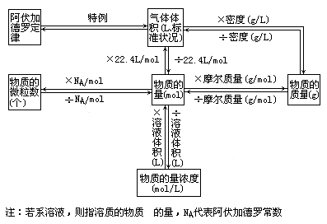
- 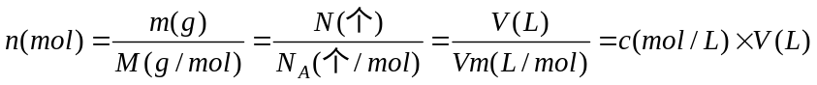

- 溶液的稀释或混合
溶液加水稀释前后溶质的物质的量不变。
溶质的物质的量=物质的量浓度(mol／L)×溶液体积数(L)
通常溶液稀释的表达式为：
c₁V₁=c₂V₂(c—物质的量浓度，V—溶液体积)
对于两种浓度不同的溶液相混合，体积会改变，计算体积应先求出溶液的质量，通过密度换算成溶液的体积。只有当两种溶液浓度很稀时，或浓度接近时，体积变化可忽略不计，近似用
V混=V₁+V₂计算。
- 物质的量浓度与溶质的质量分数换算
若用c表示物质的量浓度，ρ表示溶液密度，a％表示溶质质量分数，M表示溶质的摩尔质量，则有下列换算式：
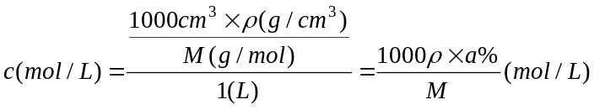； 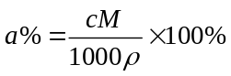
- 物质的量浓度的配制及误差分析
原料状态 |  | 1．计算 | 2． | 3． | 4． | 5． | 6.
固体（NaCl） | 步骤 | NaCl质量 | 称量NaCl | 溶解 | 转移 | 洗涤 | 定容 | 摇匀
固体（NaCl） | 仪器 |  | 天平、药匙 | 烧杯、  玻璃棒 | 一定规格的容量瓶 |  | 胶头滴管
液体  (浓硫酸) | 仪器 |  | 量筒
液体  (浓硫酸) | 步骤 | 浓硫酸体积 | 量取浓硫酸 | 稀释 | 转移 | 洗涤 | 定容 | 摇匀
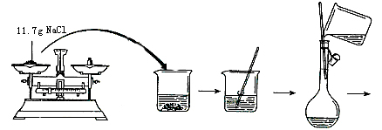
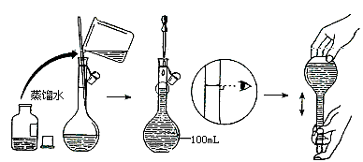
- 要点
- 不能配制任意体积的一定物质的量浓度的溶液。这是因为在配制的过程中是用容量瓶来定容的。而容量瓶的规格又是有限的，常用的有50mL、100mL、250mL、500mL和1000mL等，所以只能配制体积与容量瓶容积相同的一定物质的量浓度的溶液。如实际需要300mL溶液，则只能选择500mL容量瓶，溶质的用量也必须按照500mL来计算。
- 在配制一定物质的量浓度的溶液时，不能直接将溶质放入容量瓶中进行溶解，而要在烧杯中溶解，待烧杯中溶液的温度恢复到室温时，才能将溶液转移到容量瓶中。这是因为容量瓶的容积是在20℃时标定的，而绝大多数物质溶解时都会伴随着吸热或放热过程的发生，引起温度的升降，从而影响到溶液的体积，使所配制的溶液的物质的量浓度不准确。
- 定容后的容量瓶在反复颠倒、振荡后，会出现容量瓶中的液面低于容量瓶刻度线的情况，这时不能再向容量瓶中加入蒸馏水。这是因为容量瓶是属于“容纳量”式的玻璃仪器(指注入量器的液体的体积等于容器刻度所示的体积)。用滴管定容到溶液的凹面与容量瓶的刻度线相切时，液体的体积恰好为容量瓶的标定容积。将容量瓶反复颠倒、振荡后，出现容量瓶中的液面低于容量瓶刻度线的情况，主要是部分溶液在润湿容量瓶磨口时有所损失。
- 若配制时仪器、药品存在问题，特别是操作不当，会使所配溶液的浓度偏高或偏低。一般讲，溶质损失会使浓度偏小；溶液体积偏大，则浓度偏小，溶液体积偏小使浓度偏大。
  - 使所配溶液的物质的量浓度偏高的主要原因：
    - 称量固体溶质时所用天平的砝码沾有其他物质或已锈蚀；试剂、砝码的左右位置颠倒；调整天平零点时，游码放在刻度线的右端。
    - 容量瓶内溶液的温度高于20℃，造成所配制的溶液的体积冷却后小于容量瓶上所标注的液体的体积，致使溶液浓度偏高。
    - 定容时，俯视读数使溶液的体积减小，致使溶液浓度偏高。
  - 使所配制溶液的物质的量浓度偏低的主要原因：
- 用托盘天平称量固体溶质时，直接称热的物质；砝码有残缺；在敞口容器中称量易吸收空气中其他成分或易于挥发的物质时动作过慢。
- 用于溶解稀释溶液的烧杯未用蒸馏水洗涤或洗涤液未注入容量瓶，使溶质的物质的量减少，使溶液的浓度偏低。
- 转移或搅拌溶液时有部分液体溅出，致使溶液浓度偏低。
- 定容时，仰视读数会使溶液的体积增大，致使溶液浓度偏低。
- 加水定容超出刻度线，即便把多余溶液吸出，浓度还是偏小；
  - 对所配制溶液的物质的量浓度无影响的操作有：
- 用湿的容量瓶配溶液，不影响浓度，所以容量瓶无需干燥。
一、有关溶解度的计算
在一定温度下的饱和溶液中，溶质、溶剂、溶液间有一定量的关系。由此可进行以下计算：
（1）根据饱和溶液溶质、溶剂的量推算溶解度；（2）根据溶解度求算饱和溶液所含的溶剂和溶质量；（3）根据溶解度求算饱和溶液在蒸发掉一定量溶剂后析出的结晶量；（4）由于物质在不同温度下溶解度不同，可以根据不同温度下的溶解度求算出一定量饱和溶液由于温度改变（或同时有溶剂量改变），析出结晶的量。（5）饱和溶液中溶解度与溶质的质量分数的换算。
一定温度下，某饱和溶液溶质的溶解度：
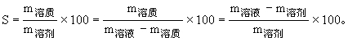
解题时要熟练运用下列比列关系：饱和溶液中
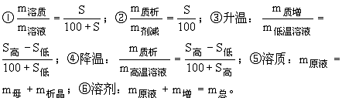
（二）有关质量分数、物质的量浓度的计算
有关质量分数的计算比较简单，但注意两点：一是含结晶水化合物的浓度均按无水物含量计算；二是有些溶质溶解后与水发生了反应，其不能直接按原物质的量表示，如SO₃、Na₂O₂溶于水，溶液浓度按H₂SO₄、NaOH含量计算。
与物质的量浓度有关的计算有：（1）配制一定物质的量浓度所需溶质、溶剂量或浓溶液稀释用量的计算；（2）根据所溶溶质的量求算物质的量浓度、离子物质的量浓度；（3）物质的量浓度与质量分数的换算。

